###### 时间：2016.8.11

###### 工作内容

Nuxeo addon 开发：实现从FTP服务器导入文件

###### 工作进度

1. 看CSV相关文档，相关文档只要在以下网址（nuxeo文档中心）搜索：

https://doc.nuxeo.com/display/MAIN/Nuxeo+Documentation+Center+Home

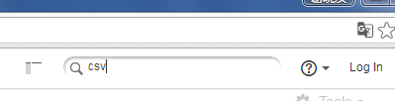

###### 问题记录

1. 启动Nuxeo server报错：（但nuxeo服务能正常启动，目前没发现其他问题）

Cannot hot deploy bundles, please restart java.lang.NullPointerException

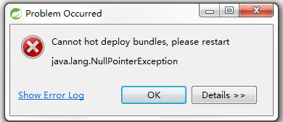(未解决)

1. Nuxeo Bulk Document Importer（nuxeo批量文件导入）的相关get start中url进不去报错。原因是相关的插件没有安装，到nuxeo marketplace 安装相关插件（这里是插件），还必须重启nuxeo服务器（eclispe而不是网站上的restart）
2. 插件安装成功后，根据Nuxeo Bulk Document Importer快速开始中的链接<http://localhost:8080/nuxeo/site/fileImporter>进入文档导入界面，选择了本地的一个文件夹进行导入，提示导入成功并打印log后，在下面没有找到导入成功的文件(解决：重启服务器之后，在Domain的上一级repository可以看到已经上传的文件夹)
3. Target path in Nuxeo repository即目标路径格式未知，/根目录代表的是、repository，但是/Domain会报错(未解决)

###### Idea

1、参考Nuxeo Bulk Document Importer快速入门的文档，根据nuxeo-platform-importer项目源码找出上传操作的核心代码，写一个Test

###### 备注

1、根据idea进行下一步工作